Индикатор поля BugHunter Professional

«БагХантер Профессионал» предназначен для обнаружения и поиска в ближней зоне любых радиопередатчиков (жучков, радиомикрофонов, скрытых беспроводных камер, раций), а также работающих сотовых телефонов стандартов GSM, DAMPS, AMPS, DECT.

Технические характеристики:
Диапазон рабочих частот ……………...……50-3000 МГц
Чувствительность не менее………………...50 мВ/м
Динамический диапазон, не менее…..…….45 дБ
Режимы работы BH: поиск, охрана, акустозавязка.
Дальность обнаружения, в условиях спокойного радиоэфира, не менее:
Радиопередатчика 5 мВт……………...5 м
Сотового телефона……………………50 м
Габариты………………………………………105х58х18,5 мм

Преимущества детектора жучков «БагХантер Профессионал»:

1. Точное соответствие заявленным параметрам.
2. Охватывает весь возможный диапазон, на котором работают жучки от 50 до 3000 МГц.
3. Одинаково хорошо ловит на всем частотном диапазоне от 50 до 3000 МГц. Уникально!
4. Самая высокая чувствительность!
5. Расширенный динамический диапазон.
6. Обнаружение как аналоговых, так и цифровых жучков (коротких импульсов)!
7. Автоматическая подстройка под фоновый уровень излучения.
8. Расширенный температурный режим работы.
9. Разработано в России с использованием высококлассных европейских комплектующих.
10. Возможность подключения наушников, скрытого предупреждения.
11. Три режима работы: поиск, охрана и акустозавязка.
12. Расширенные функции энергосбережения. Увеличенная длительность работы.
13. Подстройка яркости свечения индикаторов.
14. Индикация разряда батареи.
15. Дополнительная внешняя антенна.
16. Самодиагностика.
17. Возможность подключения наушников.

Органы управления:

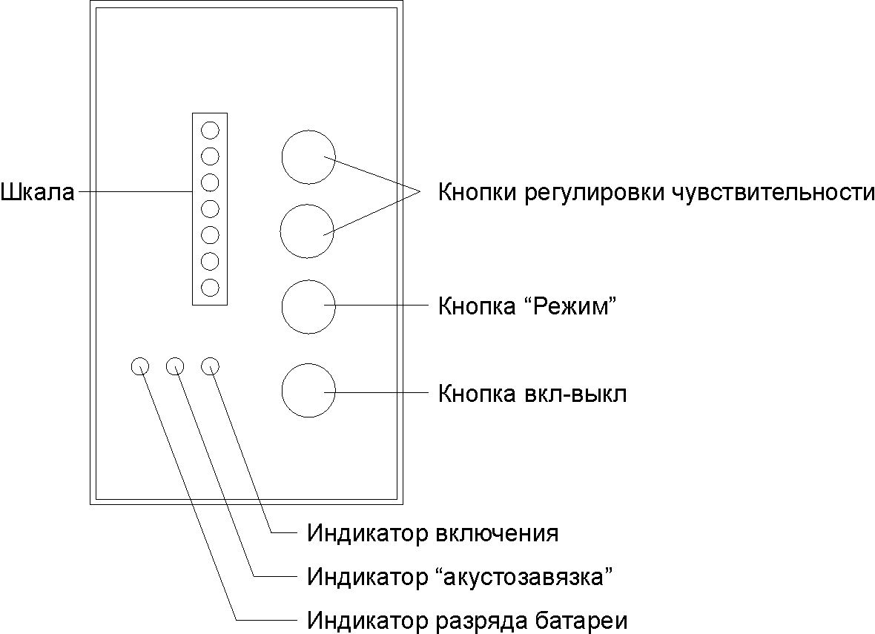
Работа с прибором

1. Включение-выключение детектора производится длительным нажатием (не менее 3 сек.) кнопки «POWER»: при включении прибор производит самотестирование, при этом звучит звуковой сигнал, поочередно загораются все светодиоды, после чего загорается светодиод «BAT», сигнализирующий включение прибора. Детектор производит самодиагностику.
2. Режимы работы переключаются кнопкой «MODE» поочередно:
2.1 Индикатор «PWR» горит непрерывно – режим поиска постоянного сигнала (аналогового).
2.2 Индикатор «PWR» часто мигает – режим поиска импульсных (цифровых) передатчиков: цифровых подслушивающих устройств, сотовых телефонов.
2.3 Индикатор «PWR» мигает с интервалом 3 сек. – режим охраны. Позволяет держать детектор в режиме оптимальной чувствительности и существенно экономить ресурс батареи.
3. Звуковые режимы работы переключаются кнопкой «MODE» (длительное нажатие – не менее 3 с) поочередно:
3.1 Мигает индикатор «АC» – режим звуковой сигнализации уровня сигнала. Частота и периодичность звуковых сигналов зависит от уровня сигнала.
3.2 Непрерывно горит индикатор «АC» – режим «акустозавязки» – позволяет выявить радиомикрофоны в зоне до 0,5 м.
3.3 Индикатор «АC» выключен – звуковое оповещение отключено.
4. Дополнительные функции:
4.1 Короткое нажатие кнопки «POWER» во включенном состоянии отображает на короткое время уровень разряда батарей на индикаторе. Полная шкала соответствует напряжению 3 вольта, если не горит ни один светодиод, 2 вольта, каждый светодиод – 0,1 вольт.
4.2 Длительное (не менее 3 с) нажатие кнопки «ABOVE» устанавливает максимальный уровень чувствительности.
4.3 Длительное (не менее 3 с) нажатие кнопки «BELOW» автоматически подстраивает чувствительность под уровень излучения.
5. В режиме «поиск»
5.1 Включите прибор, нажмите и подержите 3 секунды кнопку «BELOW» прибор автоматически подстроит чувствительность. Начните обход помещения, держа прибор на расстоянии 0,3-0,5 метра от поверхностей, если на приборе отобразится максимальный уровень, нажмите и подержите 3 секунды кнопку «BELOW» повторяйте эти действия, пока не будет выявлено место в котором есть явный максимум излучения. Если будет обнаружено место, в котором наблюдается максимальный уровень излучения, тщательно его обследуйте на наличие «жучков». При желании можно вручную регулировать чувствительность кнопками «ABOVE» (увеличение) «BELOW» (уменьшение).
5.2 Если в режиме поиска постоянного сигнала все (или часть светодиодов) будет быстро загораться и гаснуть, переключитесь в режим поиска импульсного сигнала.
6. При явном локальном максимуме неизвестного излучения можно перевести детектор в режим акустозавязки. Если в динамике появится характерный свист, это говорит о том, что работает радиомикрофон (жучок).
7. В режим охраны детектор следует переводить, когда в помещении нет неизвестных излучений. При переведении в режим охраны некоторое время (около 30 сек.) прибор автоматически подстраивается к фону излучения, при этом индикатор «PWR» производит короткие частые вспышки. После настройки прибор переходит в сторожевой режим - индикатор «PWR» мигает с интервалом 3 сек.
При появлении неизвестного излучения детектор перейдет в непрерывную индикацию уровня излучения со звуковой сигнализацией, при прекращении излучения – переходит снова в сторожевой режим.
6. Батареи питания (2 элемента AAA) устанавливается в отсек в соответствии с указанной полярностью.
ВНИМАНИЕ! Не допускайте неправильной установки батареи – это может привести к поломке BH.
При разряде батареи до 2,5 вольт (обычные батарейки разряжены) светодиод «ВАТ» начинает мигать, при разряде до двух вольт (аккумуляторы разряжены) индикатор «BAT» отключится.

Особенности детектора поля «БагХантер Профессионал»:
- Высокая чувствительность.
- Широкая полоса частот.
- Широкий динамический диапазон.
- Возможность подстройки под текущий уровень излучения.
- Автоматический сторожевой режим с экономией энергии.
- Возможность подключения наушников.
- Режим акустозавязки.
- Внешняя антенна.
- Определение коротких импульсов.
- Увеличенная длительность работы.
- Подстройка яркости свечения индикаторов в зависимости от разряда батареи.
- Широкий диапазон напряжения питания(Возможна работа от аккумуляторов) За
счет преобразователя напряжения работает в диапазоне 1.8- 5В
- Индикация разряда батареи.
- Режим самотестирования.

Методика поиска жучков и скрытых беспроводных камер.
Перед поиском, по возможности, необходимо выключить радиопередающие приборы, такие как Wi-Fi, сотовый телефон в режиме разговора и др. Это сильно облегчит поиск, исключив лишние помехи, и позволит установить на детекторе более высокую чувствительность.
В режиме «Поиск» следует отрегулировать уровень чувствительности детектора. И обойти исследуемое помещение либо автомобиль. Детектор желательно провести около любых предметов, где возможна установка «прослушки».
Вероятные места установки подслушивающих и подглядывающих устройств: полости и щели в плинтусах, стенах, за батареями отопления, труднодоступные места на шкафах, карнизах, полости подвесного потолка, вентиляционные шахты, элементы мебели, предметы бытового назначения, цветы и т.д.
В случае обнаружения радиопередающего сигнала детектор отобразит это на световой шкале и звуковым сигналом. Чем ближе к источнику излучения, тем выше уровень световой шкалы.
Таким образом желательно произвести поиск как обычных аналоговых жучков, так и цифровых (два разных режима поиска).
Режим «Охраны». В режим охраны переводят прибор, когда необходим постоянный скрытый контроль за обстановкой. Например, во время переговоров. Прибор постоянно работает и сканирует пространство. В случае если активируется жучек либо сотовый телефон для негласной передачи информации, детектор просигнализирует об этом.
Режим «Акустозавязки». Акустозавязка используется для поиска скрытых микрофонов (жучков), работающих в аналоговом режиме. Жучек улавливает звук детектора, передает его по радио, радио улавливает детектор и снова воспроизводит в виде звука. Цикл замыкается, и получается "свист".
Режим акустозавязки позволяет наиболее точно обнаружить по характерному "свисту", где именно установлен жучек. Время поиска сокращается.

